Sommaire

1. Processus de développement 1

1.1 Les pros 1

1.2 Les clients 2

2.0 Architecture serveur 3

3.0 Technologies utilisées 3

4.0 Les API utilisées 3

Problématique : Mettre en relation deux type de clients bien distinct. Des clients pro Orange qui auront la possibilité de créer et de publier leurs projets.

D’autres part, nous aurons des clients tous venant qui pourront consultant les projets en cours selon des critères de recherches préférentiels.

# 1. Processus de développement

## 1.1 Les pros

Notre plate-forme passera par un protocole d’identification bien particulier. Il s’agit d’OAuth2 qui permettra à un professionnel de s’identifier via Orange en indiquant son adresse mail administrateur.

Nous allons vérifier à travers l’API si ce client est bien un professionnel, si tel est le cas un back-office de création de projet lui sera proposé.

Dans le cas contraire, l’identification lui sera refusé et le client sera redirigé vers la liste des derniers projets publiés.

Ayant vue la phase d’identification liée à notre plate-forme, nous allons vous expliquer les fonctionnalités mise à disposition pour les professionnels Orange.

Étant en phase de prototypage, nous développerons les fonctionnalités nécessaires qui nous sont imposées par Orange.

Nous aurons un espace client Orange permettant d’identifier le professionnel en fonction de son profil Orange (nom, prénom, mail, raison sociale, adresse, SIRET...).

Il apparaîtra un menu déroulant comportant différentes fonctionnalités à travers son propre back-office. La première fonctionnalité est bien évidement la création de projet qui sera représenté par une icône “+” ce qui ouvrira un pop-up contenant un formulaire.

Différentes informations devront être renseignées :

* Image
* Titre du projet
* Présentation du projet
* Description du projet
* Catégorie
* Lieu
* Durée de campagne
* Objet de financement
* Label(s) et certification(s)
* Partenaires du projet

Lors de l’envoi du formulaire nous allons vérifier que tous les champs soient bien remplis. Si tel n’était pas le cas, il y aurait un message personnalisé fournissant une explication sur le champs requis.

Suite à l’envoi de son projet, il verra un message temporaire lui indiquant que son projet à bien été pris en compte et que son dossier est en cour d'examinassion.

Dans son back-office doit apparaître une notification pour chaque projet crée, ce qui fera office de résumé.

Une icône de statu sera présente indiquant au client l’état d’avancement. Le statu sera récupéré auprès d’Orange pour une examinassion approfondis.

Nous disposerons d’une fonction qui enverra une requête au serveur Orange comportant l’identifiant du projet.

En retour, nous recevrons une réponse au format JSON détaillant toutes les données du client et de son projet en incluant un “satus code” et un “label status”.

Ce procédé nous permettra d’être sûr que Orange à bien approuvé le projet en cours.

De même manière, une notification est envoyée au professionnel qui l’avertira de la mise à jour du statu.

## 1.2 Les clients

La plate-forme devra être accessible au public. Les internautes pourront visualiser tous les projets publiés.

Pour pouvoir investir dans un projet, les internautes, ici appelé « investisseurs » devront s'identifier sur la plate-forme. Les clients Orange (pro ou non) pourront utiliser leurs adresse mail Orange sur le même principe que les clients pro qui ont créés des projets.

Pour les autres clients, ils devront s'identifier via leurs compte Facebook à l'aide de l'API Facebook.

Pour sélectionner un projet, les investisseurs pourront choisir parmi les coups de cœurs d'Orange sur la page d'accueil et le moteur de recherche.

Le moteur de recherche devra également figurer sur la page d'accueil, mais aussi sur la page affichant les résultats de recherche afin de pouvoir affiner le résultat. (Voir wireframe des pages concernées).

Le moteur de recherche est composé de trois parties :

1. Un bouton pour activer la géolocalisation de l'investisseur et écrasera la valeur du champ « localité »
2. Un champs texte dans lequel investisseur pourra taper autant de mot-clé qu'il le souhaite
3. Un champs texte pour définir la localité des projets
4. Une liste déroulante où figurera les catégories suivantes : Agriculture bio, Innovation, Artisanat, Gastronomie, Label, Eco-responsable, Economie d’énergie, Recyclage, Energie Renouvelable et Performance énergétique.

Le champ texte « localité » ainsi que la géolocalisation se fera à travers l’API Google Maps.

Pour en savoir plus sur un projet, l’investisseur doit cliquer sur un bouton « Découvrir ce projet ». La fiche projet s’affiche dans son intégralité.

Dans cette fiche détaillé figure également le bouton « investir ». C’est par là que les investisseurs accèdent au formulaire de payement.

Pour les abonnées Orange, le payement se fera par prélèvement bancaire ou par carte bancaire.

Pour les non-abonnées Orange, le payement se fera par carte bancaire.

Une fois la transaction financière effectué, l’investisseur doit recevoir un mail de confirmation de payement.

Les investisseurs seront tenus informés de l’avancement du projet dans lequel il aura investi par mail.

# 2.0 Architecture serveur

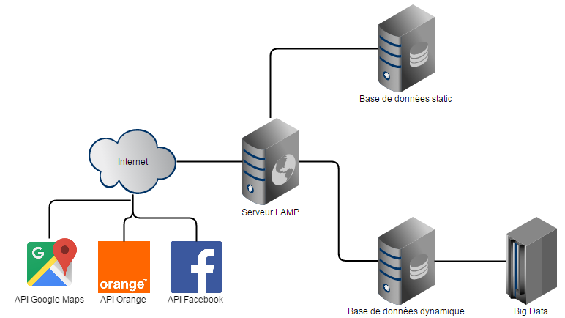

L’architecture se présente comme suite :

Un serveur web LAMP dont le système d’exploitation et Debian 8.   
  
Un serveur de base de données liés aux données fixes. Toutes les données ne seront pas collectées pour le big data. On parle ici de données nécessaires au bon fonctionnement de la plate-forme.

Un serveur de base de données dynamique. Il contiendra toutes les données qui feront l’objet de traitement pour le big data.

# 3.0 Technologies utilisées

Les normes de la W3C seront respectées avec l’utilisation du langage HTML 5, mais aussi du CSS 3.

La plate-forme sera réalisée avec le framework Symfony dans sa version 3.0 pour sa stabilité et son niveau de sécurité.

Nota : A l’heure où est rédigé ce document, la dernière version de Symfony est la 3.1. Jugé encore peut mature, la version ne semble pas encore prête pour utilisation ne production.

Et puisque Green by Orange prône pour une consommation local, il semblait honnête de choisir une technologie sous pavillon français.

PHP sera utilisé dans sa version 5.6. A ce jour, la version 7 est encore en phase de développement. De plus Symfony 3 n’assure pas pleine compatibilité avec PHP 7

Les données « static » et « dynamique » seront stockées dans des bases de données de type SQL. Sur les recomandations de SensioLab (les développeurs de Symfony) le driver permettant à Symfony 3 d’interagir avec les bases de données sera PDO

Toujours sur les recommandations de SensioLab nous utiliserons leur moteur de templating, à savoir Twig.

La version mobile des pages sera assurée par Bootstrap. Comme mentionné dans la documentation officielle de Symfony, Twig est optimisé pour fonctionner avec Bootstrap.

Pour que le navigateurs Web Google Chrome (et Chromium) puissent proposer à l’utilisateur d’activer la géo localisation, le protocole HTTPS devra être activé dans la configuration d’Apache2.

Pour le système de gestion de base de données, le choix s’est porté sur MySQL dans sa dernière version, soit la 5.6. MySQL permet de créer des bases de données de type SQL fortement recommandé pour le Big Data.

De plus, MySQL est un logiciel libre et multi plate-forme. Il serait donc plus aisé d’opérer une migration des données, si le serveur venait à changer de système d’exploitation.

Le système d’exploitation sera Debian 8 (Jessie). Dernière version en date, Debian Jessie assure pleinement la compatibilité de tous les éléments cités précédemment.

# 4.0 Les API utilisées

La plate-forme utilisera trois API pour fonctionner.

L’API Orange pour permettre aux clients pro et non-pro de se connecter à la plate-forme ainsi que je choisir le prélèvement automatique lors d’investissements dans des projets.

L’API Facebook, pour permettre aux non-clients Orange d’investir sur tous les projets de la plate-forme. Dans la mesure du possible, la plate-forme va tenter de faire la corrélation entre un compte Facebook et un compte Orange afin d’affiner les résultats de recherches de l’investisseur, mais aussi pour la collecte de donnée pour le big data.

L’API Google Maps permet aux clients de géo localiser les professionnels en fonction de leur localité. Là encore, toutes les coordonnées GPS participent à la collecte de donnée pour le big data.